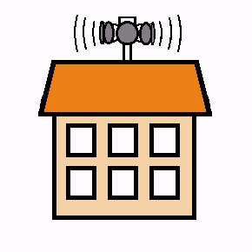
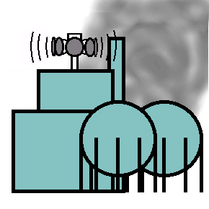
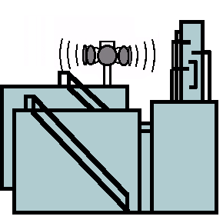



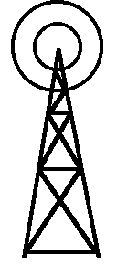

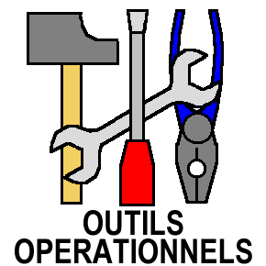
Alerte PPI : Schéma général
Reichstett
Le Préfet déclenche officiellement le P.P.I.
Bayer Polymères
Raffinerie CRR
bouclage gendarmerie
Sapeurs-Pompiers CTA CODIS 67
DRIRE
DDE
METEO
CIRCOSC-CODISC
SDTI
CARING

Préfecture
SIDPC
Si nécessaire,
Le Préfet déclenche d'autres
plans de secours
La Wantzenau
Sapeurs-Pompiers CTA CUS
SAMU 67
CRRA Centre 15
Gendarmerie
COG
SNCF
P.C. Circulations
Maires
Radios
Télévisions
Autorités Allemandes
Police Nationale
Salle de Commandement

